壹學程計畫
參撰寫說
明
貳預聘計畫

115學年度合作企業單位應備文件
一、企業基本資料 二、工作崗位訓練規劃書
- 工作崗位訓練職場導師名冊
- 產學合作契約
- 最近一期勞工保險、就業保險或勞工職業災害保險投保月底生效人數資料

企業基本資料
依每一訓練職類列出
(會由所填職缺資料帶入總表)

工作崗位訓練需求
序號 | 訓練  職稱 | 職業類別  代碼 | 訓練人數 | 總訓練時數  (每人) | 預定訓練  起迄日
1
2

壹學程計畫
參撰寫說
明
貳預聘計畫

- 49 -
企業基本資料
單位名稱
統一編號 |  |  | 行業類別代碼 |  | (系統會員資料帶入)
負責人姓名 |  |  | 最近一期 勞保投保人數
 |  |  |  |  | 填寫月底生效人數資料
單位地址
聯絡人 | 姓名 |  | 電話 |  |  | 手機
聯絡人 | 職稱 |  | 電子信箱
申請補助情形 |  | 是否以所附工作崗位訓練內容另申請其他補助? □否 □是，說明：

大專就業學程計畫－附件六

工作崗位訓練規劃書(每一訓練職類填寫一式訓練計畫書)
壹學程計畫
參撰寫說
明
貳預聘計畫
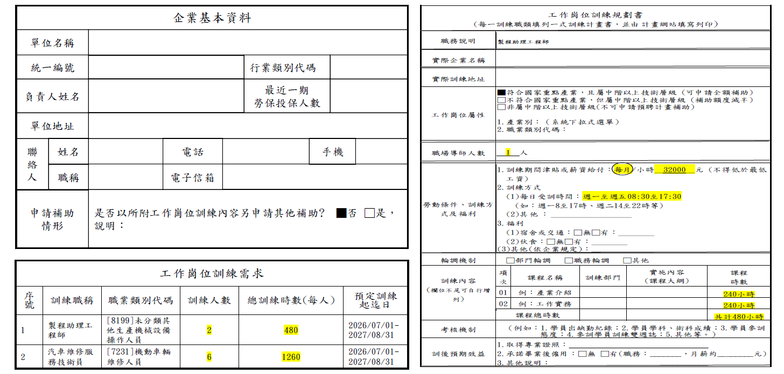

工作崗位訓練職場導師名冊
壹
學
參撰寫說
明
貳預聘計畫
畫
計
程
三、工作崗位訓練職場導師名冊
每一工作崗位，以指導1名學員為原則，最多以2名為限

 |  |  |  |  |  |  | 至少符合資格類別其中1項
姓名 | 性別 | 部門及職稱 | 聯絡電話 | 現職年資 | 專長證照 | 資格類別 | 至少符合資格類別其中1項 | 備註
 | - 男  - 女 |  |  |  | 請提供證照證明文件 | - 直屬主管  - 具有專業證照  - 相關工作經驗3年以上之人員 |  | 敘明公司全銜

資格類別勾選注意事項：
- 勾選其中一個即可。
- 須附佐證
  - 直屬主管(無須提供)
  - 具有專業證照(須提供證照證明文件)
  - 相關工作經驗3年以上之人員(公司開立年資經驗證明)

- 52 - 大專就業學程計畫－附件六

產學合作契約影本
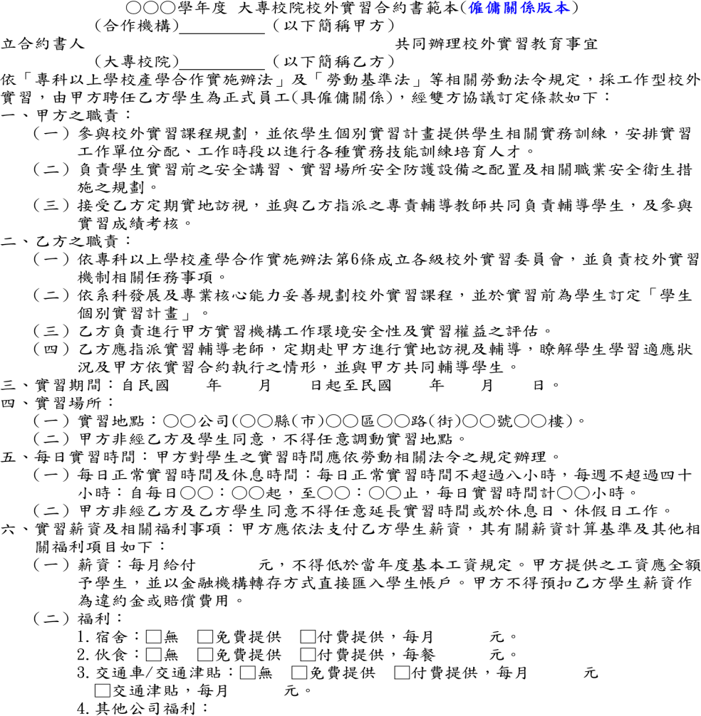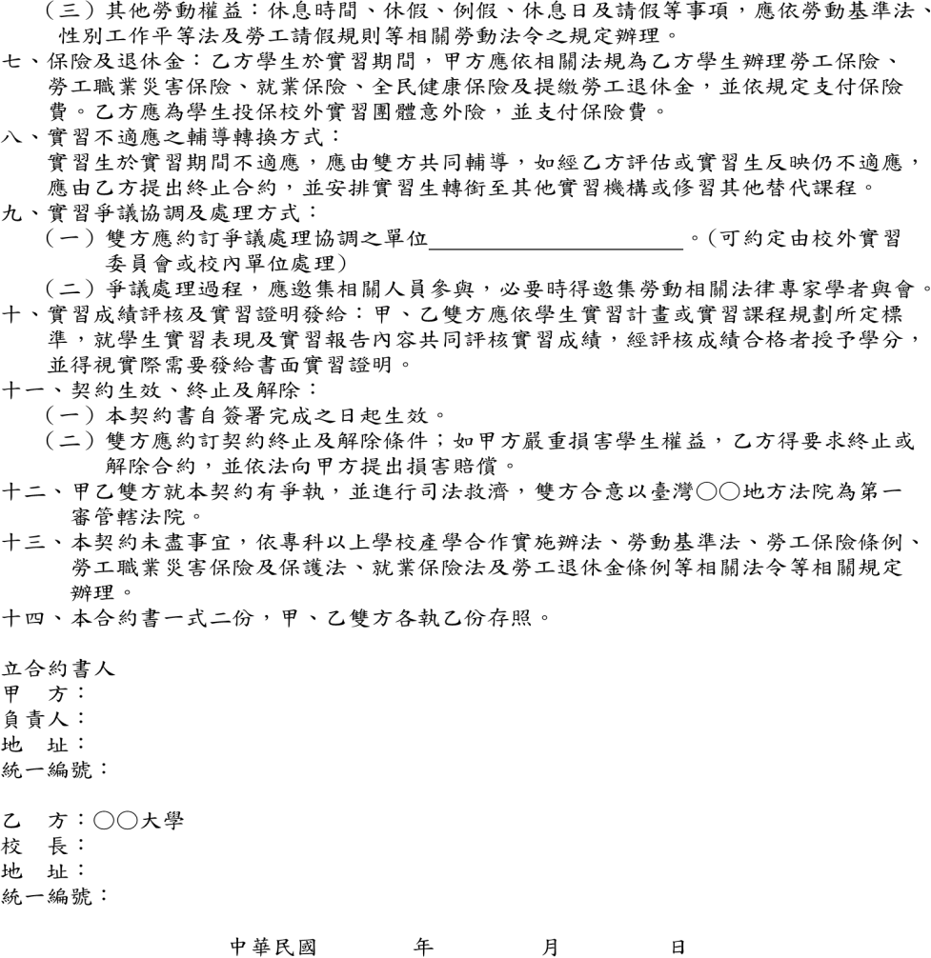

與系所簽約
壹學程計畫
參撰寫說
明
貳預聘計畫

- 76 -
大專青年預聘計畫第 8 點規定

合法登記證明文件影本

經濟部商業司
https://findbiz.nat.gov.tw/fts/query/QueryBar/queryInit.do

財政部稅務入口網
https://www.etax.nat.gov.tw/etwmain/etw113w1/ban/query

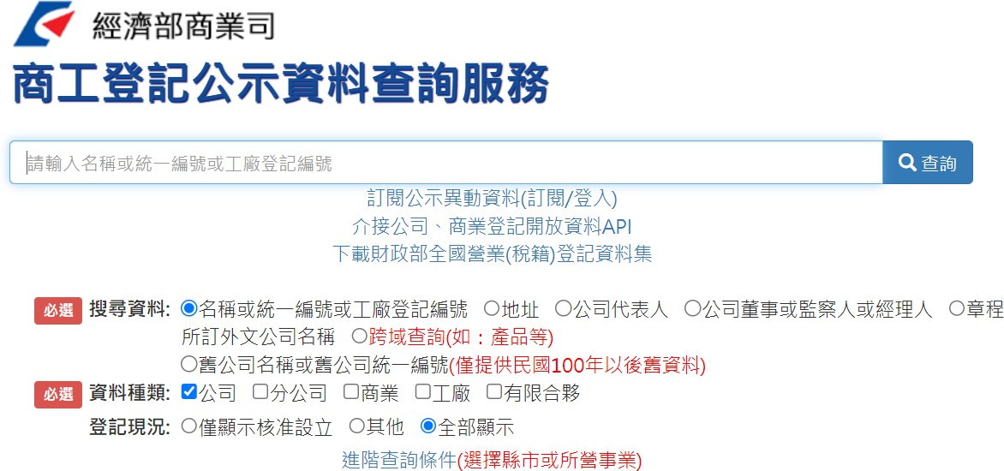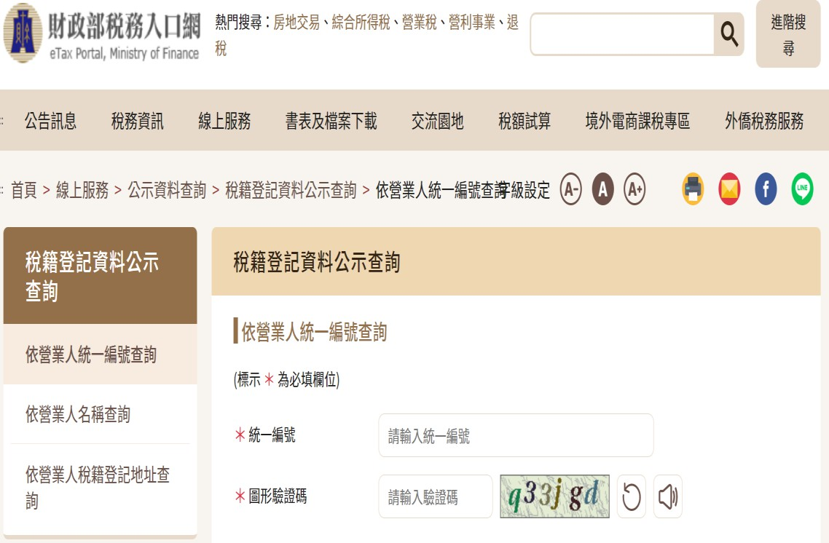

- 77 -
壹學程計畫
參撰寫說
明
貳預聘計畫
大專青年預聘計畫第 8 點規定

最近一期勞工保險、就業保險或勞工職業災害保險投保月底生效人數資料

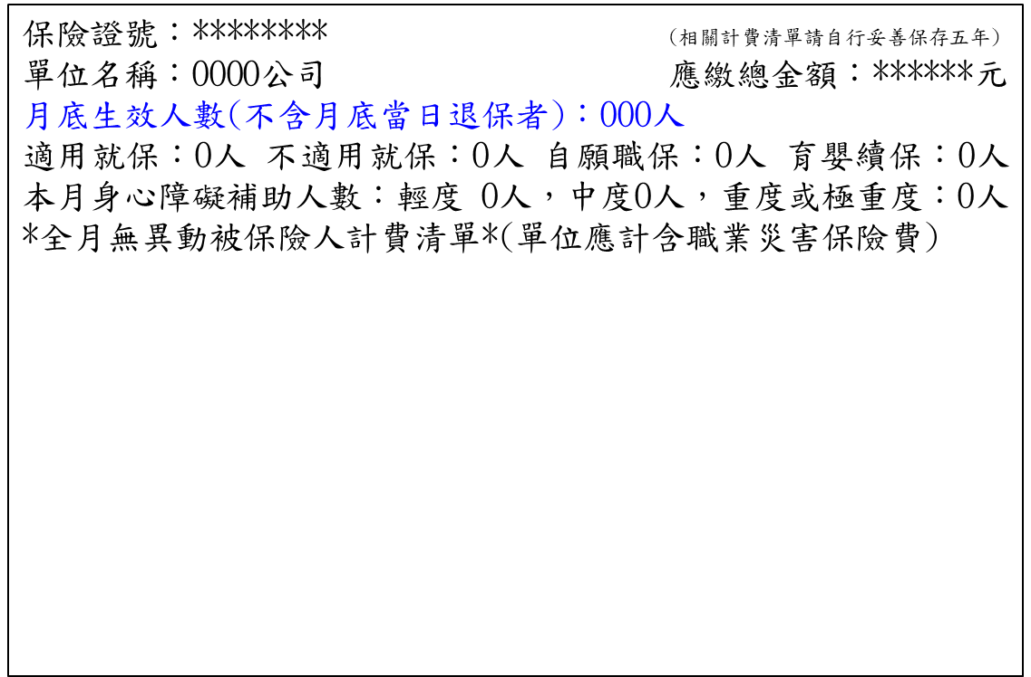
- 78 -
最新月份
含投保總人數之頁面
壹
學
參撰寫說
明
貳預聘計畫
畫
計
程
大專青年預聘計畫第 8 點規定

